Seminární práce z OŽP Ivana Fixová
6.5.2009

Chráněná území na Havlíčkobrodsku

Chráněná území Havlíčkobrodska nemají charakter rozsáhlých, atraktivně okázalých oblastí. Ve skrytých údolích bystřin, na půvabných loukách a dramatických geologických skalních útvarech Posázaví však najdeme květenu a faunu, které znamenají objev pro všechny milovníky přírody.
Borecká skalka
Přírodní rezervace Borecká skalka je hadcová skála ve výši asi 430 m n.m. jižně od úseku silnice mezi Borkem a Kraborovicemi u Chotěboře. Vyhlášena byla roku 1933 a má výměru 0,15 ha. Skálu tvoří hadec vodnatý, křemičitan hořečnatý, který vznikl působením horkých vod na olivinické horniny. Hadcových útvarů je na Chotěbořsku více, ale jen na Borecké skalce jsou pěkné porosty kuřičky jarní horské a sleziníku hadcového.
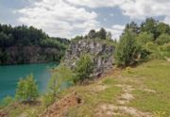
Obr.1 : Borecká skalka

Velká a malá Olšina
Přírodní rezervace vyhlášená v roce 1988 jako přírodní památka. Rozkládá se v rozsáhlém lesním masivu na katastrálním území obce Dobrnice (okres Havlíčkův Brod) na výměře 3,06 ha a na katastrálním území obce Chlum (okres Kutná Hora) na výměře 1,9 ha. Ochranné pásmo, tvořené smrkovou monokulturou, zaujímá rozlohu 38,85 ha. Důvodem ochrany je uchování staré olšiny na slatinných glejových půdách s bohatým porostem chráněné bledule jarní (Leucojum vernum). Z dřevin převažuje olše lepkavá, křovinné patro tvoří krušina olšová a střemcha obecná.

Chráněné území se nachází v Chraňbožském lese na katastrálním území Chlum na rozsáhlé rovině, nepatrně se svažující k severovýchodu. Půdní poměry charakterizuje aluvium na žule a rule. Půdní typ je slatinný.
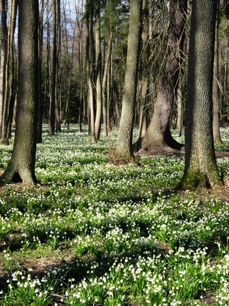
Celá lokalita je značně podmáčená, porostlá starou asi stoletou řídkou olšinou, v několika místech s příměsí smrku. Z důvodu ochrany bledule jarní zde byla již dříve prováděna pouze nahodilá těžba, ze strany lesního závodu bylo území velmi citlivě obhospodařováno.

Obr.2 : Velká a Malá Olšina s porostem bledule jarní

Staré Ransko
NPR Ransko je lesním komplexem, který se prostírá na ploše 695,4 ha v nadmořské výšce 540 – 673 m asi 1 km jižně od města Žďírec nad Doubravou. Leží v katastrálních územích Havlíčkova Borová a Staré Ransko. Chráněné území zde bylo vyhlášeno poměrně nedávno, v roce 1997. Důvodem ochrany je uchování staré olšiny s bohatým výskytem chráněných rostlin, především bledule jarní (Leucojum vernum) a lýkovce jedovatého (Daphne mezereum).
Území se nachází na jižním okraji Henzličky, přecházející ve sníženinu Dářské brázdy a výběžek Přibyslavské pahorkatiny. Od kryoplanačně modelovaných mrazových srubů Ranského Babylonu spadají táhlé svahy převážně jižních expozic do údolí Doubravy.

Na svazích jsou místy vytvořeny drobné skalní výchozy a rozvlečené balvanité pokryvy, přecházející do plochých terénních sníženin podmáčených četnými vrstevními a suťovými prameny odtékajícími do levostranných přítoků řeky Doubravy.
V dřevinném patře převládá autochtonní olše a jasan. Tyto dřeviny tvoří 70% porostu, vtroušen je buk, javor, bříza a uměle je do porostu zaveden smrk, který se však vzhledem k vysoké hladině spodní vody uplatňuje jen velmi těžce. Bylinné patro je cenné nejen výskytem bledule jarní a lýkovce jedovatého, ale pozornost upoutá jistě i výskyt dalších chráněných, ekologicky a typologicky významných druhů. Dále zde rostou mj. řeřišinice trojlistá (Cardamine trifolia), oměj pestrý (Aconitum variegatum), lilie zlatohlávek (Lilium martagon), lýkovec jedovatý (Daphne mezereum), prvosenka vyšší (Primula elatior), kyčelnice devítilistá (Dentaria enneaphyllos), zeměžluč okolíkatá (Centaurium erythraea), čarovník alpský (Circaea alpina), č. prostřední (C. × intermedia), ostřice převislá (Carex pendula), prstnatec Fuchsův (Dactylorhiza fuchsii)}, vemeník zelenokvětý (Platanthera chlorantha), třezalka položená (Hypericum humifusum), ptačinec dlouholistý (Stellaria longifolia), růže převislá (Rosa pendulina), česnek medvědí (Allium ursinum), barvínek menší (Vinca minor) a v roce 1990 zde byla nalezena i korálice trojklaná (Corallorhiza trifida).
Z obojživelníků a plazů jsou to čolek horský (Triturus alpestris), ropucha obecná (Bufo bufo), ještěrka živorodá (Zootoca vivipara) a slepýš křehký (Anguis fragilis). Z ptáků jsou to např. mlynařík dlouhoocasý (Aegithalos caudatus), brhlík lesní (Sita europaea), šoupálek dlouhoprstý (Certhia familiaris), králíček obecný (Regulus regulus), strakapoud velký (Dendrocopos major), vzácný čáp černý (Ciconia nigra) a kulíšek nejmenší (Glaucidium passerinum).

Ranská bahna
NPR se rozkládá v katatsru obce Staré Ransko v rozloze 157 ha. Tvoří ekosystém prameništních a potočních jasanovitých olšin, unikátní v celém Českém masivu. Území je pokryto lesy s převládajícími zachovalými porosty autochtonního jasanu a olše. Najdeme zde

řadu chráněných a vzácných rostlin, jako např. lýkovec jedovatý (Daphne mezereum), křivatec žlutý (Gagea lutea), lilii zlatohlavou (Lilium martagon), česnek medvědí (Allium ursinum), škardu bahenní (Crepis paludosa), kopytník evropský (Asarum europaeum), oměj různobarevný (Aconitum variegatum) a řeřišnici třílistou (Cardamine trifolia). Na jaře je dominantní porost bledule jarní.
Území je význačné i svojí faunou. Z živočichů chráněných vyhláškou zde žijí zástupci obojživelníků, plazů, ptáků i drobných savců, např. čolek horský (Triturus alpestris), sluka lesní (Scolopax rusticola), čáp černý (Ciconia nigra), hraboš mokřadní (Microtus agrestis) a hraboš podzemní.

Ranská jezírka
Chráněné území se nachází v oblasti Ranského masívu v k.ú. Ždírec nad Doubravou a Havlíčkova Borová, bylo vyhlášeno roku 1990. Celková rozloha tohoto území je 27,21 ha lesních půd. Lokalita vznikla jako důsledek lidské činnosti již od 14.stol., kdy zde byly těženy železné rudy a po opuštění dolů byly deprese zaplaveny vodou a vyvýšené haldy vyčnívaly. Botanicky lze území charakterizovat jako lokalitu s výskytem celé řady chráněných druhů rostlin a živočichů, z nich zejména obojživelníků a ptactva.
Ve vodních a mokřadních společenstvech sekundárně sukcesně zarůtajících okrajů jezírek roste mj. rdest alpinský (Potamogeton alpinus), bublinatka menší (Utricularia minor), zevar nejmenší (Sparganium minimum), leknín bělostný (Nymphaea candida), rosnatka okrouhloslistá (Drosera rotundifolia), zábělník bahenní (Comarum palustre), tolije bahenní (Parnassia palustris), ostřice dvoumužná (Carex diandra), prstnatec listenatý (Dactylorhiza longebracteata) a kozlík dvoudomý (Valeriana dioica). V lesním podrostu na svazích dřívějších hald roste vranec jedlový (Huperzia selago), čarovník prostřední (Circaea x intermedia), růže převislá (Rosa pendulina), lýkovec jedovatý (Daphne mezereum), hruštička menší (Pyrola minor) aj.

Stvořidla
Nejstarší přírodní rezervace v okrese Havlíčkův Brod, která byla vyhlášena v roce 1948 na katastrálním území obcí Dobrovítova Lhota, Trpišovice, Vilémovice, Koňkovice a Leštinka. Důvodem ochrany je zachování geomorfologicky významného úseku přirozeného toku řeky Sázavy a přilehlého okolí mezi vrchem Melechov (709 m n.m.) a hřebenem kopce Žebrákov (601 m n.m.). Balvanité až skalnaté koryto, zahloubené v gramonitech a rulách, má v tomto místě prudký spád 10,444 ‰ vytváří řadu peřejnatých pruhů, na nichž dochází k intenzivnímu provzdušňování vody, které přispívá ke zlepšení její čistoty. Území rezervace tvoří z 85% plochy lesní porosty. V dřevinném patře převládají smrkové monokultury, pouze místy je zastoupen buk a podél toku javor a lípa.
Lesy v okolí jsou smrkové nebo smíšené, ze vzácných rostlin se vyskytují barvínek menší (Vinca minor), kruštík širokolistý (Epipactis helleborine), kozlík dvoudomý (Valeriana dioica), plavuň vidlačka (Lycopodium clavatum), strmobýl lysý (Turritis glabra), čertkus luční (Succisa pratensis), růže alpská (Rosa pendulina), devětsil bílý (Petasites albus), silenka červená (Silene dioica), křivatec žlutý (Gagea lutea), prvosenka vyšší (Primula elatior), řeřišničník Hallerův (Cardaminopsis halleri), dymnivka bobovitá (Corydalis intermedia), dymnivka dutá (Corydalis cava) aj. Z živočišné říše se vyskytuje vydra říční (Lutra lutra), mlok skvrnitý (Salamandra salamandra) nebo ledňáček říční (Alcedo atthis).
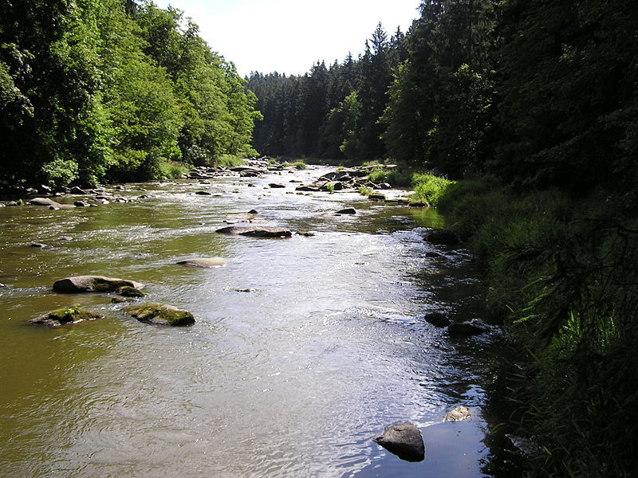
Obr.3 : Stvořidla

Údolí Doubravy
Přírodní rezervace se rozkládá v katastrálním území Chotěboř, Malochyně, Bílek a Sokolovec na celkové výměře 92 ha v chráněné krajiné oblasti Železné hory. Řeka Doubrava vytváří na svém horním toku východně od Chotěboře (okres Havlíčkův Brod) pěkné skalnaté údolí. Údolí je od roku 1986 chráněno jako přírodní rezervace. Důvodem ochrany je uchování přirozeného toku řeky Doubravy, která zde postupným prohlubováním řečiště v tvrdém rulovém podloží vytvořila kaňonovité údolí s řadou geomorfologicky význačných tvarů (skalní věže, vodopád, obří hrnec...).
Území je z 94% pokryto lesy, v okrajových oblastech převážně druhotnými smrčinami. Vlastní údolí je význačné především reliktními bory ve skalách, suťovými bučinami s poměrně bohatým zastoupením jedle bělokoré. Suťové bučiny představují nejcennější zbytky porostů s charakteristickými zástupci bylinného patra.
Je registrováno přes 1200 vyšších rostlin, zjištěno 227 druhů obratlovců a dalších 22 druhů pravidelných migrantů. Naučná stezka je dlouhá 4.5 km, překonává výškový rozdíl 83 metrů. Vede souběžne s červeně značenou turistickou trasou na druhém břehu řeky. Řeka Doubrava patří k nejnápadnějším neživým činitelům. Po celém svém toku vytvořila kamenné řečiště, plné skalních věží a obřích hrnců, s vodopádem a kamenným mořem. Dramatické skalní útvary jsou cílem horolezců.
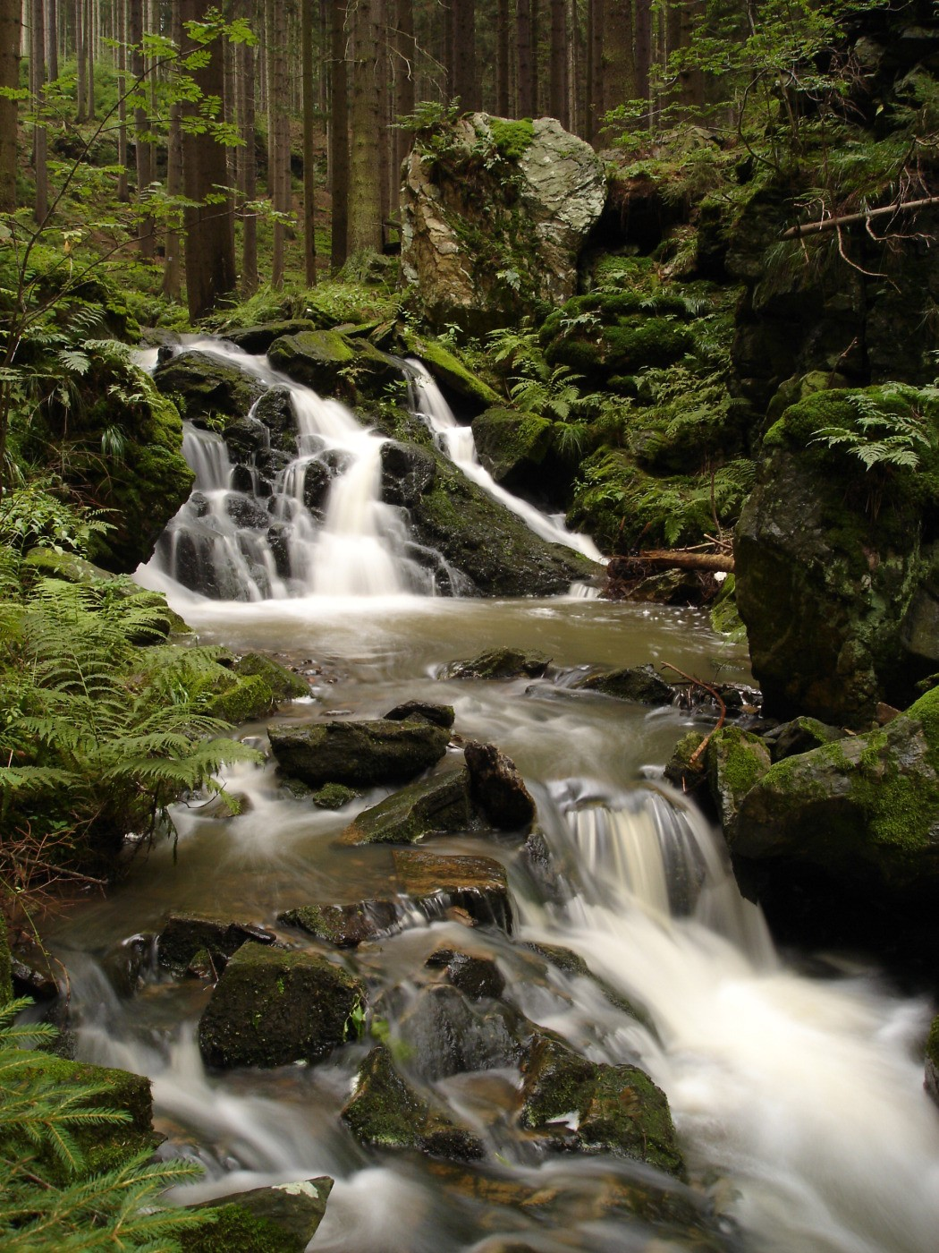
Obr.4 : Řeka Doubrava na svém toku

Odkazy:
http://www.svetlans.cz/pro-navstevniky-mesta/prirodni-zajimavosti/velka-a-mala-olsina.html
http://www.cittadella.cz/europarc/index.php?p=index&site=NPR_ransko_cz
http://www.zdarskevrchy.ochranaprirody.cz/index.php?cmd=page&id=1297
http://udoli-doubravy.ceskehory.cz/

Brožura: Havlíčkobrodsko - přírodní rezervace 2

